Trabajadoras y trabajadores cristianos continuará tras su asamblea general “tendiendo puentes y derribando muros”
- Celia Naharro
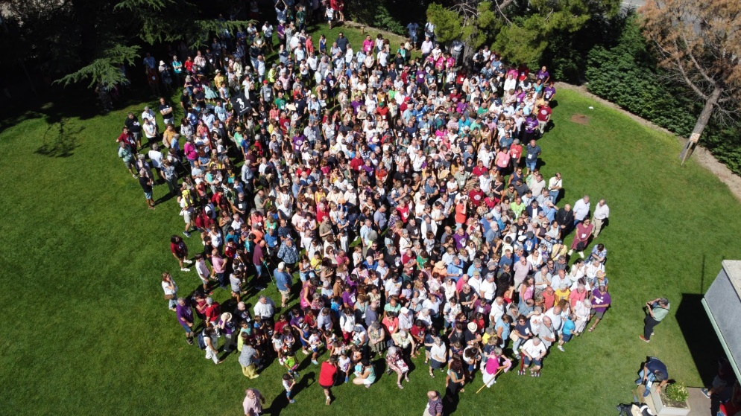

La Hermandad Obrera de Acción Católica (HOAC), que ha celebrado su XIV Asamblea General de Militantes del 12 al 15 de agosto en Segovia con la participación de cerca de 800 personas, reafirma su compromiso con las personas más débiles del mundo del trabajo, con la defensa de una política para la fraternidad, con la lucha por la igualdad ante la feminización de la pobreza y con la defensa de los derechos humanos fundamentales.
Al término de su XIV Asamblea General, la HOAC señala a través de su comunicado final, que quiere crecer en su identidad de discípulos misioneros, apóstoles de Jesucristo en el mundo obrero, desde la vivencia de la espiritualidad y la mística cristiana, avanzando en el compromiso personal y comunitario, “para ser cristianas y cristianos en el mundo obrero acompañando en los procesos de liberación de la clase trabajadora”. Además, añade que quiere ser una comunidad que vive la comunión de vida, bienes y acción en el seno de la Iglesia y del mundo obrero y del trabajo, con un mensaje eclesial renovador y comprometido en la sociedad de hoy.
La HOAC pone de manifiesto asimismo que el actual modelo económico y cultural descarta a la persona e idolatra el dinero, devastando las relaciones sociales y la tierra que habitamos y que las enormes y crecientes desigualdades económicas, sociales y ambientales, cada vez más normalizadas, son un poderoso mecanismo de empobrecimiento y exclusión del mundo obrero y constituyen, “el reto más importante que tienen nuestras sociedades”. Advierten también de una mayor y creciente desvinculación social que debilita la democracia.
La militancia de la HOAC aseguran haberse sentido una vez más interpelados por la realidad y el clamor de las personas empobrecidas del mundo obrero, que plantean retos importantes para su misión evangelizadora como hacer frente a este sistema inhumano y deshumanizador, afrontar las causas estructurales de la desigualdad y empobrecimiento; y crecer en la conciencia de que “el medioambiente es un bien colectivo, patrimonio de toda la humanidad y responsabilidad de todos” (Laudato si’, 95).

Resoluciones
Las resoluciones aprobadas por esta XIV Asamblea General quieren seguir manifestando la preocupación y compromiso de la HOAC con las personas más débiles como los trabajadores y trabajadoras migrantes, actuando “como samaritanos colectivos ante su situación de vulnerabilidad y sufrimiento y buscar soluciones justas” y defendiendo una política para la fraternidad, porque es “la mejor política puesta al servicio del verdadero bien común”.
La HOAC se compromete también por la igualdad y ante la feminización de la pobreza. “Hemos de seguir recreando la comunidad de iguales que Jesús creó, generando procesos de liberación de la mujer y del hombre que rompan con los roles culturalmente establecidos y nos libere del sistema”, señala una de estas resoluciones.
Finalmente, la HOAC indica que en la defensa de los servicios públicos “debemos poner en el centro la dignidad de cada persona, atender a sus necesidades vitales y posibilitar desarrollarse en todas sus potencialidades”.
Los militantes y las militantes de la HOAC señalan que, tras su asamblea general, seguirán ofreciéndose “en la construcción del Reino de Dios y en el empeño sinodal de hacer de la Iglesia la casa de todos los hijos e hijas de Dios”, sintiéndose llamados y enviados a seguir “tendiendo puentes y derribando muros”.
El comunicado recoge también el agradecimiento al “cariñoso” mensaje que el papa Francisco les ha dirigido animándoles “a seguir siendo pueblo de Dios en medio de la vida obrera y continuar tejiendo historias de encarnación y abrazo” y “ser iglesia que acompaña desde las periferias estando cerca de las personas que sufren la precariedad laboral y la falta de oportunidades”.
Agradecen también la participación y los saludos recibidos de la Iglesia española, a través de cardenales, arzobispos, obispos y responsables eclesiales. En estos mismos términos agradecen los saludos de los principales dirigentes sindicales del país.
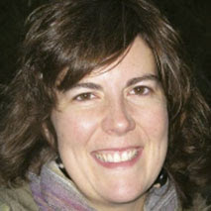
Celia Naharro Salas
Periodista
https://www.rtve.es/play/videos/testimonio/testimonio-trabajo-centrado-persona/4917139/

Fuentes: NOTICIAS OBRERAS y HOAC

